关于大学生对中国传统节日的看法的调查报告
——以广东部分大学为例

调查小组组长：周晓冰 学号：201204064118
调查小组成员：谢晓婷 学号：201204064113
调查小组成员：潘碧霞 学号：201204064114
调查小组成员：陈日芬 学号：201204064115
调查小组成员：杨利华 学号：201204064116
调查小组成员：杨远梅 学号：201204064117
执 笔 者：周晓冰 学号：201204064118
指 导 老 师：滕 芳
手机号码：15521393079

目录
内容摘要 2
Abstract 3
一、中国传统节日的背景 4
二、社会实践的主要过程 4
（一）活动时间 4
（二）活动地点 4
（三）活动对象 5
（四）活动内容 5
（五）活动目的或意义 5
（六）具体过程 5
三、问卷及采访结果分析 5
（一）对传统节日认知不足 6
（二）传统节日成空核 7
（三）关注只是表象 8
（四）重视但无力改变 8
（五）商业炒作 9
（六）渴望政府大力挺节日 10
四、剖析中国传统节日“淡化”的成因 10
（一）对传统节日认知不足 10
（二）关注高却是表象 11
（三）传统节日成空核 11
（四）西方文化的冲击及商家炒作 11
（五）传统节目平淡无味 12
（六）传统节目落后 12
（七）中国经济还不够发达 13
五、解决中国传统文化面临“淡化”的可行性方案 13
（一）重视节日文化教育，提高知识认知能力 13
（二）挖掘传统文化内涵，保护传统节日习俗 14
（三）加强媒体宣传力度，渲染节日喜庆氛围 14
（四）重视传统节日创新，吸引大众广泛参与 15
（五）更新传统节日内涵，传承优秀道德传统 15
七、对我国未来中国传统节日建设的展望 16
（一）让气氛染红中华，节日唤醒热情 16
（二）让创新走出校园，节日闪亮中华 16
参考文献： 17
附录1 18
附录2 21

内容摘要：当今世界，文化越来越成为民族凝聚力和创造力的重要源泉，越来越成为综合国力竞争的重要因素。而我国传统节日的文化却在逐渐地退出我们年轻人的舞台，取而代之的是西方节日的狂潮。针对传统节日的淡化，作为大学生，我们有能力和责任去阻止淡化的趋势。以下调查是以广东省部分高校为例，针对传统节日文化现状发放关于大学生对中国传统节日看法的调查问卷，经过对数据进行整理和分析后，得出中国传统节日在大学生中被淡化的缘由，由此将其推广到我国其他地区的大学生。并详细剖析我国中国传统节日面临 “淡化”窘状的主要成因。从根源出发，为我国传统节日“淡化”寻找解决的方法，并提出要重视节日文化教育，提高知识认知能力；挖掘传统文化内涵，保护传统节日习俗；加强媒体宣传力度，渲染节日喜庆氛围；重视传统节日创新，吸引大众广泛参与；更新传统节日内涵，传承优秀传统道德。另外，将一些活动由学校推广到城市农村中去，并提出了由各地方大学生指导人民表演节目等等几点可行性的建议或意见。改善我国传统节日的现状，为我国未来传统节日文化的发展，开创一新片的天地。
关键词： 大学生；传统节日；淡化；传承；弘扬

Abstract
In today's world, culture is increasingly becoming national cohesion and creativity, an important source of competition in comprehensive national strength has increasingly become an important factor. And China's traditional festival culture is gradually to withdraw from the stage of our young people, replaced by Western holiday frenzy. The traditional festival of desalination, as college students, we have the ability and responsibility to prevent dilution trend. The following survey was based on some colleges and universities, Guangdong Province, for example, payment for traditional festivals and cultural status quo students on Chinese traditional festival on the perception questionnaire, after the data collation and analysis, draw traditional Chinese festivals are diluted among college students the reason, thus be extended to other parts of our students. And a detailed analysis of Chinese traditional festivals face "dilute" the main cause of embarrassed. Starting from the root, as China's traditional festival "dilute" looking for solutions, and proposed to pay attention festival culture and education, to improve knowledge of cognitive abilities; tap the traditional culture, the protection of traditional holiday customs; strengthening media propaganda, rendering festive atmosphere; emphasis on innovation and traditional festivals, attracting broad public participation; update traditional festivals connotation, fine traditional morality. In addition, some activities will be extended to the urban and rural areas by the school to go, and proposed guidance by the local college performances, and so few people feasibility advice. To improve the status quo of China's traditional festival for China's future traditional festivals and cultural development, and create a new movie world.
Keywords: college students; traditional festivals; fade; heritage; promote

改革开放以来，我国坚持走以经济建设为中心的发展道路，并取得了辉煌的成就，令世界人民刮目相看，我国人民的生活水平也逐步提高和改善。然而随着经济的增长，外来文化不断地对中国文化进行冲击，许多年轻人盲目崇洋媚外，不重视中国传统节日，对传统文化的认识不足，导致中国优秀传统节日的淡化，甚至被其他国家所剥夺。
作为当代大学生，我们不能局限于书本上的学习，应该走向社会，接触社会，了解社会，服务社会。作为祖国未来的脊梁，我们有责任和义务来拯救中国传统节日，让文化被盗的现象不再出现。于是，我们选择了大学生这一熟悉的群体作为我们第一次社会实践调查的对象，由此展开我们的调查和探讨，希望能够了解其中国传统节日淡化的原因，并且探索解决的有效方法、途径，使中国传统节日得以保护、传承、弘扬。
一、中国传统节日的背景
中国的传统节日形式多样，内容丰富，是中华民族悠久的历史文化的一个组成部分。但是，近些年来，越来越多的青少年对过西方的节日乐此不疲，而对中国传统节日缺少了应有的温情与敬意。虽然在2007年中国在向联合国教科文组织申报将端午节列为人类非物质文化遗产方面输给了韩国，但是这并没有给我们起到警惕文化危机的作用，对于传统节日的重视程度仍然不够。在我们的身边，我们一直都感觉不到中国传统节日有新的面貌出现在我们面前并且吸引着我们。作为一位中国大学生，我们有责任和义务去呼唤身边的同学朋友们对中国传统节日的重视，并向有关政府提出建议，力求能够将中国传统节日发扬光大，保护传承下去。如果中国的传统节日仍然没有得到重视，那么或许不止端午节会成为韩国的节日，春节也有可能从中华大地上被挖走。所以继承、弘扬中国的传统节日是当务之急。
二、社会实践的主要过程
（一）活动时间：2013年7月17号-2013年8月30号
（二）活动地点：广东省梅州市嘉应大学、广东省汕头市汕头大学、广东省揭阳市揭阳职业技术学校、广东省广州市华南师范大学增城学院、广东省湛江市海洋大学、广东省湛江市海洋大学寸金学院和广东省东莞理工城市学院等等
（三）活动对象：在网上发放250份问卷，随机发给广东省内各所大学的大学生进行填写，另外，打印了50份问卷作为实践调查，并且跟部分大学生进行讨论关于中国传统节日的问题。
（四）活动内容：本次调查主要以广东省的部分大学的大学生为例，就中国传统节日的看法进行采访调研，以小见大，折射出我国大学生对传统节日的看法中出现的问题。针对这些问题，我们小组将运用所学知识和借助他人的力量尽可能地了解大学生对中国传统节日的重视程度以及尽力宣传中国传统节日的文化知识和重要性，并在具体问题具体分析的基础上提出一些可行性的建议从而改善、巩固中国传统节日的文化环境。另外，推而广之，也将这些可行性的建议推广到其他地区去，例如：城市、农村，希望能对中国传统节日在全国中有所帮助，并能够得到保护并且发扬光大，用以承载民族认同感、传承民族文化生命、增强民族凝聚力。
（五）活动目的或意义
第一，通过开展此次社会调研活动，对于大学生而言，使在校大学生身体力行，把理论知识用于实践上，并且也能够让大学生们增进彼此的交流，通过填写问卷，相互讨论而引发对保护中国传统节日的深思，并为中国传统节日的传承弘扬献出自己的一份力量。
第二，通过开展此次社会调研活动，对于社会而言，让广大大学生更加关注身边的变化，关注中国的文化，关注社会时事。也让大学生逐步与社会接轨，为以后步入社会垫定基础，能为社会作出更多的贡献。
第三，通过开展此次社会调研活动，对于中国面临节日文化淡化的情况而言，通过了解广东省的大学生对传统节日的看法的情况，能够更加清楚地了解其他地区的情况和存在的根本缘由，从而根据普通大众的问题、中国传统节日的可行性建议等来改善中国传统节日“淡化”的窘境，并为中国传统节日的发展垫定良好的基石，向中国传统文化建设迈出重要的一步。
（六）具体过程
过程时间 | 主要工作事情
2012年7月17日—7月23日 | 制作调查问卷,并确定问卷
2012年7月24日—8月20日 | 对广东省部分大学的部分大学生进行走访，并在网上发放、收集调查问卷
2013年8月20日—8月30日 | 回忆走访过程，整理调查资料，参考相关文献，撰写社会实践报告、心得体会

三、问卷及采访结果分析
（一）对传统节日认知不足

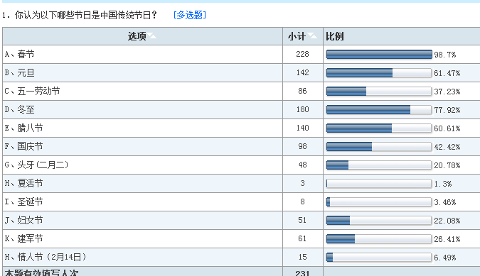
图1大学生对中国传统知识测试题1的结果统计
从问卷调查结果如图1所示：
表1大学生对中国传统节日知识测试题1投票的排列（总票数231）
春节 | 228票 | 国庆节 | 98票 | 头牙 | 48票
冬至 | 180票 | 五一劳动节 | 86票 | 情人节 | 15票
元旦 | 142票 | 建军节 | 61票 | 圣诞节 | 8票
腊八节 | 140票 | 妇女节 | 51票 | 复活节 | 3票
从这12项中，属于中国传统节日的只有：春节、冬至、腊八节、头牙。
根据表1显示，可以明显地看出春节有228票，占总票的98.70%、冬至180票，占总票77.92%、腊八节有140票，占总票60.61%，而头牙则被忽略，票数只有48票，占总票的20.78%。这些数据很明显可以说明，大部分大学生对于中国传统节日的归类并不是十分清楚。
除了以上的数据以外，我们在发问卷的时候与一些大学生讨论过关于传统节日归类的问题，其实绝大部分大学生在填这一道题的时候，头脑中对于中国传统节日并没有什么概念，他们不清楚到底哪些属于中国传统节日而哪些不属于，大部分大学生只是很主观性地选择相对于自己来说比较熟悉的节日。
图2 大学生对中国传统节日知识测试题2的结果统计
根据图2很明显可以看出：只有37.66%的大学生的选择是正确的，答案是选择A，因为：“祭灶，又称为小年，是一项在我国民间影响很大、流传极广的习俗，是在腊月二十三日或二十四日”。然而，62.34%的大学生都是选择其他错误的选项。
另外，针对于测试题2，我们与一些大学生讨论过，“祭灶、小年”这些在大部分大学生当中是属于比较陌生的，所以对于这道题的选择，49.35%的大学生中绝大部分认为小年就是过年，所以勉强选择B腊月二十九；而其他的12.98%中的绝大部分大学生根本就不知道“小年”是什么节日。
综合图1和图2，以及综合我们与部分大学生讨论的结果，可以得出：目前，我国对于中国传统节日的教育看似已经普及，但是对于国家新一代的接班人大学生来说，的确还不够普遍。还需要我们多加宣传关于中国传统节日的文化典故，通过采取一些措施，让更多的大学生认识并了解更多中国传统节日的知识。
（二）传统节日成空核
表1 大学生对中国传统节日问卷正文题5的结果统计
根据图5显示，49.51%的大学对于传统节日印象最深刻的是假期，而13.38%认为是特色食物，20%认为是回家团圆，只有8.99%的认为是文化典故，8.12%认为是传统节目。也就是表明，只有少数的大学生在传统节日中，印象最深刻的是文化典故和传统节目。说明对于当今的大学生来说，需要加强文化典故的知识，否则传统节日的优秀文化知识将会逐渐没落，那么传统节日也就相当于没有了核心，既然这样，就算再大力宣传传统节日也是无济于事，达不到我们要的效果。
实际上，文化典故与传统节目是相互扶持的，传统节目的演出目的是为了宣传文化典故，让优秀的传统文化扎根于人们的心目中，加强民族凝聚力。因此与部分大学生采访讨论中，大家都认为一定要对传统节目加以改革创新，提高传统节日的收视率，通过传统节目来宣传文化典故知识。另外我们也可以通过创新特色食物来宣传文化典故，让节日特色食物更加受大众欢迎，文化典故宣传更加广泛。
（三）关注只是表象
图3 大学生对中国传统节日问卷正文题1的结果统计
据图3显示：对于中国传统节日的关注程度颇高，有11.69%的大学生是非常关注的，43.72%的大学生是关注，41.56%的大学生是一般，只有极少的3.03%是不关注和从来不关注的。总的来说，就有96.97%的大学生是关注中国传统节日的。
从实际上来说，我国的绝大部分大学生都是比较关注中国传统节日的，但是通过（二）中的数据显示，其中大部分的大学生关注的仅仅只是假期。在实际调查中发现，大部分大学生也认为过节最期待的就是假期，至于其他的并没有过于关注。而另外少部分大学生很关注也很重视，认为这是中国在世界上的特色，如果我们一味地过着西方圣诞节、复活节、情人节（2月14日），那么中国将没有自己的特色文化，没有民族特色的象征。何况中国传统节日所蕴含的文化，是经过五千年漫长的历史流传下来的，不可以因为外来文化的冲击而垮下。
（四）重视但无力改变
据图4显示：对于中国传统节日的重视程度颇高，有12.12%的大学生是非常重视的，45.89%的大学生是重视，40.69%的大学生是一般，只有极少的1.3%是不重视，没有人是非常不重视的。总的来说，就有98.7%的大学生是重视中国传统节日的。
图4 大学生对中国传统节日问卷正文题3的结果统计
从实际上看来，我国的绝大部分的大学生都是比较重视中国传统节日，只是有些大学生表明，在很多地方，中国传统节日气氛不浓厚，活动方式大部分没有创新，不能够吸引大家的眼球。从而导致，虽然大家都很重视，但是没有能力去改变去渲染节日的氛围，希望有关政府可以起带头作用，把节日的氛围搞活起来，也不会让大家觉得过节跟没过节一样，没有区别。也希望中国的传统节日能够得以继承和弘扬，而不被其他国家所剥夺。
（五）商业炒作
图 5大学生对中国传统节日问卷正文题12的结果统计
从以上的图5可以显示，有53.72%的大学生认为是商家会因为西方的节日而搞促销活动的比较多，只有12.99%的大学生认为是因为中国传统节日而搞活动的比较多。
从另一个角度来说，商家因为节日搞活动要看商家经营的是那些行业，对于买汤圆的商店来说，促销肯定是冬至和元宵节；又由于受中国传统思想除夕团圆打边炉的习俗，所以餐厅的商家也会以除夕作为促销时间。而对于买衣服、眼镜、生活用品等等其他大部分的商店，绝大部分都是因为西方的节日，其中圣诞节打折是最普遍的，有关商家表明，每年都会搞一次圣诞节的促销活动。而这些促销活动时为了刺激消费者，而大学生作为消费者中的一部分，在耳熟能详中逐渐受到影响，而那种氛围又为西方节日增添不少节日氛围，对比突出中国传统节日的冷落。
（六）渴望政府大力挺节日
图 6大学生对中国传统节日问卷正文题7（3）的结果统计
由折线图可以看出，折线下降的坡度是相当的大，有93.07%的大学生赞同政府加强政府传统节日的宣传。希望政府是人民的领头人，能够通过采取一些措施来拯救传统节日，让传统节日以新的面貌继续扎根于中国人民的心中，甚至扎根于全世界人民的心中。而作为大学生的我们，通过对社会的认知，协助政府部门，让传统节日在人民的心中燃起熊熊烈火。
四、剖析中国传统节日“淡化”的成因
随着世界文化的全球化，许多外来文化对中国传统文化进行冲击，大部分的年轻人盲目崇洋媚外，对外来节日充满兴趣，而中国优秀传统节日却被大家所忽略，逐步淡化。中国传统文化是中国民族重要的灵魂，用以承载民族认同感、传承民族文化生命、增强民族凝聚力。加强中国传统文化的建设，加强民族的凝聚力。
(一)对传统节日认知不足
传统节日的形成过程，是一个民族或国家的历史文化长期积淀凝聚的过程。中国的传统节日有很强的内聚力和广泛的包容性，与我们民族源远流长的悠久历史一脉相承，是一份宝贵的精神文化遗产。
根据调查问卷的显示，大部分的大学生对于中国传统文化的知识并不是十分的了解。造成这一现象主要存在的原因有两个，其中一个原因是：现在的大学生大多都是90后的年轻人，而中国传统文化的淡化也是最近几年由于经济、文化的全球化，被外来文化的冲击所造成的。另外大部分的教科书并没有将中国传统节日的文化典故放在教育的课程里面，而是以课外读物的身份让学生学习关于节日的典故，所以现在大学生对于传统节日的认知不足也是有一定的原因。这从另一方面体现出：如果没有文化潮流的冲击，中国政府对于古代流传下来的优秀文化也并不是十分的重视。
（二）关注高却是表象
在表面上，很多大学生都很关注传统节日的到来，但是关注的背后却有各种不同的理由。在实践调查中发现，大部分大学生之所以关注中国传统节日的到来是因为放假的原因，而并非是真正地关注中国传统节日。中国传统节日沦落到今天这种局面实在是让人心寒。我们也在实践调查中，与一些大学生进行面对面的交谈，听听他们心中的声音。大部分的大学生认为，中国传统节日太过于落后，他们身边的大部分传统节目都没有新意，甚至有些地方过节跟没有过节是没有区别的。让他们感觉到“节味”越来越来淡，对于节日的期待剩下假期。另外，大学生大部分是离乡背井，所以对于大部分大学生来说，与家庭团圆也是节日的一种期待。
（三）传统节日成空核
基于农业文明的传统节日包含了较多的物质成分，突出表现为注重“吃”文化，如元宵吃汤圆、端午吃粽子、清明吃青团,中秋吃月饼、春节吃大鱼大肉等等。当今，随着经济水平的提高，大学生每天的伙食比过去过节的水平还高，因此很多大学生对传统节日的期待性降低了，认为过节是例行公事。不像他们父母那一代的人，生活水平很低，家家户户期待过节，改善伙食。另外，现在人们生活水平虽然提高了，竞争压力也相应加大，为学业为生活终日奔波的大学生已经没有多少热情来营造节日的喜庆气氛。就算有时间和热情来过节，也仅仅把传统节日的假期当做放松娱乐自我的空闲时间。他们很少有人会追溯古人，感受他们的爱国情怀，也不会思考传统节日所遗留下来的宝贵优秀文化。同时对于传统节日的起源、发展、内涵、意义等方面缺少深入挖掘，缺少宣传，广大民众对节日内涵的了解也越来越少。很多人知道节日的名称、但并不真正了解其中的历史渊源、意义。参与节日趋向简单化、表面化、把具有深刻意义的节日演变为一种形式。在实践调查中，有大部分大学生不了解中国传统节日到底有什么作用、有什么优秀的精神文化、为什么需要重视中国传统节日的存留等等。
因此，传统节日的存在只是一个空空的外壳，而所谓的传统节日的优秀文化精神已经荡然无存，销声匿迹。
（四）西方文化的冲击及商家炒作
传统节日受到西方节日的冲击以及商业炒作的影响。随着中国经济的对外开放，西方节日进入中国后，商家为了获取利益，抓住人们的好奇心，大肆炒作宣传。每到西方节日来临，商家都会大力宣传，进行各种商业活动，因其“适应了人们精神上的追求”，比如情人节会有巧克力，玫瑰花、情侣套餐、情侣双游等等，容易被大多数年轻人所认同。另外还有商家利用圣诞节对商品进行打折销售，来刺激大学生等消费者的购买欲望，增加利润。久而久之，许多大学生都会关注西方节日而定时间来购买商品。另外街上、小区等场所也被大量关于西方节日的打折降价的广告牌所占据，给人们造成一种错觉，就是西方节日的气氛非常的浓厚。而中国的传统节日缺乏西方节日的浪漫，没有能够使商家获利的动力，因此商家不会进行大量的宣传，官方或民间组织的一些活动也是小部分人参加，不能吸引更多的民众参与。于是春节的气氛不如圣诞节火爆、七夕被冷落而西方情人节被热衷，尊重老人的九九重阳节也逐渐被母亲节、父亲节等代替。因此，商业上的炒作和宣传也是造成传统节日被冷落的重要的因素之一。
（五）传统节目平淡无味
春节等一类传统节日的制造主要是我们的祖先在平日里忙于生产，无暇寻乐，平日里又各自忙碌，无法集中到一块儿集体玩乐。更重要的是没有一个以寻乐为“由头”而营造必要的热闹气氛。于是，秋收之后，春耕之前，没有农活，收获庄稼又有物质基础。所以中秋、春节、冬至等便成了人们集群聚乐的好时节、好理由。然而，随着现代化建设事业的不断发展和进步，人们的精神文化生活不再贫乏和单调，平日里的文化体育娱乐活动形式多样，品种繁多，电视节目丰富多彩，目不暇接，可以尽情随意选择和享受。相比之下，中国传统节目的玩乐就显示不了它的重要性，也没有了市场，不能够满足人们的精神需要，很少有人有兴趣去参与传统节目，所以传统节日的味道越来越淡。由此，这也导致传统节日逐步淡化的原因。
（六）传统节目落后
随着城市进程的不断加快，传统节日发展基础的不断瓦解。中国传统节日由古代流传下来，起源于农耕文明，重视食物。端午的粽子、春节的饺子、元宵的汤圆、中秋的月饼等都表现了传统节日的农耕基础，体现了农耕社会对物质的追求。而今天，中国正经历着由农耕社会向商业社会的激烈转型，人们由原来的追求温饱逐渐转化为小康时代，因此传统节日赖以生存的基础不断瓦解，使传统节日在文化延续上出现了断层。比如七夕节与西方情人节相比，情人节有男女互送鲜花巧克力，这样简单而又浪漫，而七夕节的传统节目是夜晚抬头观看牛郎织女的鹊桥相会，或者在瓜果架下偷听两人在天上相会等，这些大多数适合在乡下进行，让生活在灯红酒绿的都市年轻人无法领略，甚至觉得很荒谬。另外又如端午节，传统节目是包粽子赛龙舟，纪念爱国诗人屈原。但是随着城市的发展，被水泥筋钢所占据，想要有一个足够大的湖来进行龙舟比赛是几乎不可能的，所以这样不符合时代发展潮流的节目不被举行，久而久之，也就被淡忘了。
中国传统节日的形式不及西方节日多种多样，形式也略显老套。随着经济的发展，节日本身也应该发展。无论是元宵节也好，重阳节也好，它们都与最初的起源有所不同，发生了很大的变化，所以我们的传统节日也应该跟着我们的经济、文化、社会的发展而发展，一成不变肯定是不行的。传统节日受冷落并不是我们的传统节日已经僵化了，还有人们审美情趣发展变化了的因素，这也要求传统节目应该跟随经济的发展，跟随世界潮流的发展，与时俱进，让新一代的年轻人感受到传统节目的新意。
（七）中国经济还不够发达
随着生活水平的提高,大学生对于过传统节日的物质需求已逐渐减少。最根本的原因，是经济生活发展了。在文化的交流过程中有一条原则，就是经济发达的地区，它往往是文化输出的地区；经济落后的地区，它往往是文化输入的区域。虽然中国的经济在近几十年已经飞速发展并取得相当不错的经济效益，但是比起西方的一些国家来说，中国的经济还是相当的落后。所以，西方节日日渐走俏。大学生们常听到过“欧风美雨”、“韩流”，却没听到过“孟加拉风”、“非洲流”。因此，中国仍需要加快经济的发展，使中国的传统文化如西方文化一样，被世界所接受。
五、解决中国传统文化面临“淡化”的可行性方案
（一）重视节日文化教育，提高知识认知能力
建设一个经济强国,需要文化做为后盾，加强传统文化教育必不可少。要寻找内在的驱动力——教化，通过宏观的国民教育让民族文化因子潜入百姓生活，通过微观的自身修行让民族文化种子在个人心灵生根发芽。年轻一代在保护和传承本民族优秀文化上责无旁贷，而长辈应帮助他们了解本国传统文化，增强他们对本民族文化的兴趣。此外， 可借鉴日本、韩国对青少年的传统教育，将民俗文化内容写进课本，融进课堂。另外除了课堂教学外，也可以组织主题活动。就如组织关于传统节日的主题班会。还有教师可在传统节日到来之际，或者围绕学生感兴趣的传统节日设计活动主题，让学生动口、动手体验传统节日的魅力，既丰富学生的生活体验，也能锻炼学生的语言表达能力，这也是新时代教育所注重的。比如重阳节可以组织学生去秋游爬山写生，也可以去敬老院帮助教老人跳舞等等。让年轻人感受到中国传统节日的文化内涵，以深入人心的信念作自觉的引导，让其认识并认知传统文化的氛围，感悟到民族气质的升华，并努力培养其良好的民族文化心态，继承和阐扬文化传统中的精华，使民族文化逐步走出断裂和冷寂，使民族文化源泉永远鲜活和流淌。对于改善大学生对中国传统节日文化内涵的认知，通过教育来普及是有必要的，总之，人文重建要把优秀传统作为文化再创造生命之源，旨在涵养民族之根，培育民族之魂 ,弘扬人文精神，提升民族素质。中华民族是一个受儒家文化哺育，具有高尚传统道德的民族，强调人要重视自身仁义礼智信的修养，自觉扩充内在的仁心善性。而中国传统文化蕴涵深厚的人文底蕴，是中华民族的“身份证”，具有感召力和凝聚力，华夏子孙借此可以找到一种归属感。认真审视本民族文化，提升文化自觉意识，对中华民族传统文化的复振以及延续民族生命至关重要。
（二）挖掘传统文化内涵，保护传统节日习俗
中国社会文化以春节为核心的相关喜庆习俗，以寿礼作为契机的敬老传统，讲究气韵与意境的艺术风格，推崇勤勉与淳朴的生活理念，通常被当作中华民族传统文化的集中体现。它孕育在民族习俗，渗透在民族生活，珍藏在民族记忆，积淀在民族心理，绵延不绝，历久弥新，具有强大和旺盛的生命力。保护中华传统文化应重在深入挖掘以上的文化内涵，让灿烂的民族文化发扬光大、源远流长。越是民族的，越是世界的。21世纪是多元共生的时代，正是各民族的差异和多样才使世界五彩斑斓，真正具有民族特色的才受到世界的青睐。当今西方外来文化对我国民族民间传统文化的冲击不小：文化的民族性、多样性和丰富性受到威胁，现代文明意义较明显;工业化、现代化、市场化造成传统文化失落， 民间优秀习俗消歇。中国的文化建设要发展面向现代化、面向世界、面向未来的、民族的、科学的、大众的社会主义文化，就要挖掘中华民族的优秀传统文化，发挥传统节日在今天的作用，保护口头与非物质文化遗产，这对继承民族文化，保持民族特色，增强民族凝聚力，弘扬民族精神具有重要的意义。充分理解与尊重本土文化与异文化的差异，在文化变迁中鼓舞自身文化的生存和发展、继承和创新，实现民族文化与现代文明的化合创生，从而促进社会主义文化发展，社会主义精神文明建设以及中华民族的伟大复兴。
（三）加强媒体宣传力度，渲染节日喜庆氛围
首先要重视民俗文化，也要很好地研究它。民俗文化本身就是非文字的东西，非文字的东西怎么通过传媒把它系统化，使民俗文化的介绍成为系列的、体系化的东西，这都是文化上的积累。通过我们的传媒，把即将消失的东西赶快拍摄、抢救，对还在传承的东西要细心报道、加以引导。首先要介绍传统节日民俗文化的内涵，然后请嘉宾和研究人员来宣传，另外就是到各地方去采风，去了解普通民众的生活和感情，这样才能由点到面鲜活地把传统节日知识宣传给大学生。其次，学校也要对传统节日进行宣传，挖掘节日所蕴含的民俗文化，有层次地举办相应的文艺活动，丰富大学生的校园生活，也渲染传统节日的氛围。
另一方面，政府可以与一些大型的商业进行谈判，借助商场的推销力量，让更多的商业借助中国的传统节日进行宣传促销举办活动。这样一来，传统节日既得到了宣传，也增添了不少节日的氛围。不仅让大学生感受到浓浓的“过节”气氛，更让许许多多的老百姓感受到“节味”的存在。
（四）重视传统节日创新，吸引大众广泛参与
在经济快速发展，科技日新月异的今天，在瓜果架下偷听牛郎织女在天上窃窃私语、抬头仰望牛郎织女鹊桥相会的七夕节、在明月下举酒邀明月的中秋节、赛龙舟的端午节，早已不适合广大人民的胃口，更何况在科技发达的今天，绝大部分的游戏或者电视娱乐节目都比这个传统节目要有趣得多。因此，对传统节目的创新是使传统节日延续下去的一个重要的因素。例如，到国家法定的传统节日，学校是规定放假的，但是在放假的期间，学校可以组织一些关于传统节日的活动，就如：在七夕节，可以提供一个平台给学生上台向心爱的人表白或者说一些关于他们之间的感动事迹，又或者组织一个代送玫瑰的活动，就是一方买玫瑰让代送者匿名将玫瑰送到自己喜欢的人手里。又或者组织一个情侣秀，让学校的情侣报名参加，参加情侣甜甜秀或者表演节目，也可以在七夕节时组织一个单身派对，让单身的同学有机会认识到其他同学，这或许又是情人节的另一个亮点。在冬至的时候，学校也可以组织大学生参加做汤圆或者煮汤圆比赛活动，或者创新汤圆菜式，或者到偏远村庄，看望留守儿童和老人，献爱心献汤圆。
（五）更新传统节日内涵，传承优秀道德传统
“很多人今天所要坚守的‘传统’，并不是一开始就存在的、而是历史上一次次节俗文化的自我创新的结果。”因此，对传统节日的改造与创新并不意味着对传统的背叛，相反，当前，必须对中国传统节日进行创新，把传统节日中的优秀的一面发扬光大，把它的精华传承下去。
对原有的传统节日内涵进行创新,才能真正体现传统的道德价值，使传统道德得到继承。在当前要汲取传统节日的精华并增添新的时代元素，把传统节日中那些陈旧的、落后的、不合时宜的道德观念进行改造，同时把西方节日文化中的文明的、适合中国国情的、有利于身心健康的东西吸纳进来，适应现代人的心理习惯，使传统节日焕发生机和活力，唤醒人们的文化自觉意识，实现道德上的认同。只有赋予传统节日以新的时代和文化内涵，以创新的精神发展传统节日文化，使传统节日具有现实意义，也让更多的人乐于参与这种文化活动，了解传统文化的源流，传承道德传统，使传统节日不再成为空核，而是实实在在地存在人们的心中，让文化源远流长。
七、对我国未来中国传统节日建设的展望
面对当今中国传统节日的窘况，身为一名大学生，国家未来的接班人，社会的服务人，我们有责任和义务去建设好中国传统节日文化，让中国优秀传统节日得到保护、传承、弘扬。在中国传统节日的建设中，我们要努力做到以下两方面：
（一）让气氛染红中华，节日唤醒热情
传统节日的形成过程，是一个民族或国家的历史文化长期积淀凝聚的过程，我国的传统节日，无一不是从远古发展过来的，从这些流传至今的节日风俗里，还可以清晰地看到古代人民社会生活的精彩画面。而这些精彩的画面已经在逐渐地退出了我们的舞台，作为一名大学生，我们不仅要让传统节日的氛围染遍每个校园，更要让这些传统节日染红整个中华大地。我们可以将一些在校园举办的活动进行创新，运用到其他城市农村中去。例如，第一，政府相关部门可以组织一些商家在节日的时候到同一个地点摆摊宣传，打折销售；第二，政府相关部门可以在马路上或者在公园里挂些彩灯或者彩带，组织一些娱乐性的活动，让村民自行组织进行排练，这样节日的氛围也会有了很明显的提高；第三，媒体的传播，将与传统节日相关的节目进行方言的翻译，在各地方电视台进行播发，让那些老人、小孩能够观看，增添节日氛围。
（二）让创新走出校园，节日闪亮中华
通过对我国传统节日存在的问题的分析，以及方案的解决，希望我国的传统节日能够得到保护，并在以上那些可行性的方案中能够得到改善，使更多的人们，不止是大学生能够参与到其中。大学生只是中国人群中的一个小部分主体，而传统节日的苏醒还需要社会其他人的大力协助，但是作为大学生的我们，有能力也有责任去支持政府，尽自己最大的力量，让“节味”不止在校园里面飘香，更让它飘流在我们中华大地上，甚至是飘流到世界各国。除了校园的传统节目创新外，农村等地方也需要大力创新。例如，春节，其传统是家家户户都会有大鱼大肉，但是现在“吃”已经不再成为人们所渴望得到的，相反那些奇特、罕见的美食才是大家所追求的，也可以利用这个传统特点进行创新，政府部门可以将春节与美食节结合，开辟一条美食街；另外，在实践调查中发现大部分的农村都是聘请一些舞蹈队在村里进行表演，其实可以从另一方面对我们的传统节目进行创新，就是把这些机会留给村民，由政府提供平台举办比赛，并组织村里的大学生对村民进行节目指导，然后给村民表演的机会，这样村民们也可以通过对节目的排练加强彼此之间的交流，也可以提高自身的素质，增强对节日的认同感。也可以给大学生一个实践的机会。

参考文献：
[1]孙体楠.大学生继承我国传统节日文化与吸收西方节日文化的思考[J].2010（1）.
[2]王明美.淡化:全球化背景下的中国传统节日走势—以春节为例［J］.江西省社会科学院社会学研究所2004，(11).
[3]孙涛.当代大学生的中国传统节日意识研究[J].广西青年干部学院学报,2011,21(6).
[4]张敏.浅析如何将中国传统节日文化内涵融入高校素质教育中[J].Huanzhang2012,(23).
[5]李丽敏.论西方文化冲击下传统节日的回归[J].鸡西大学学报2009,9(4).
附录1
社会调查问卷(一)
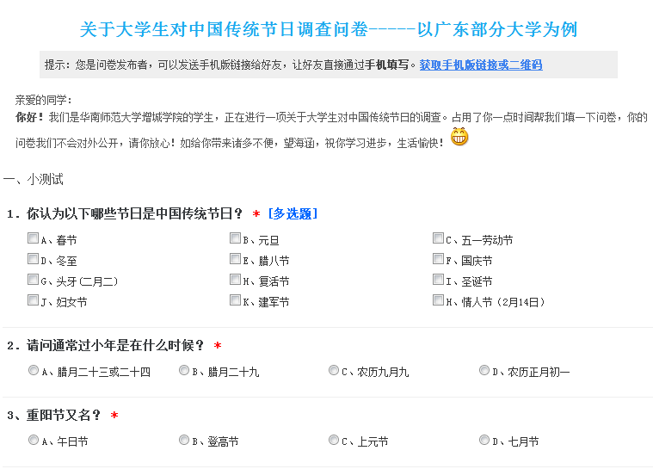
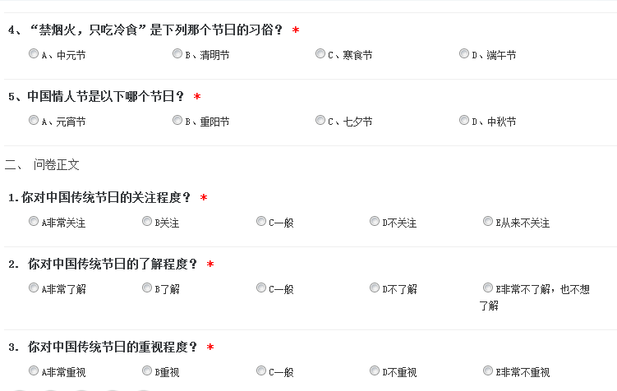
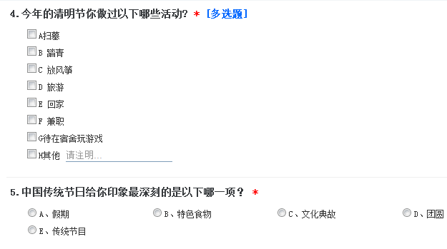
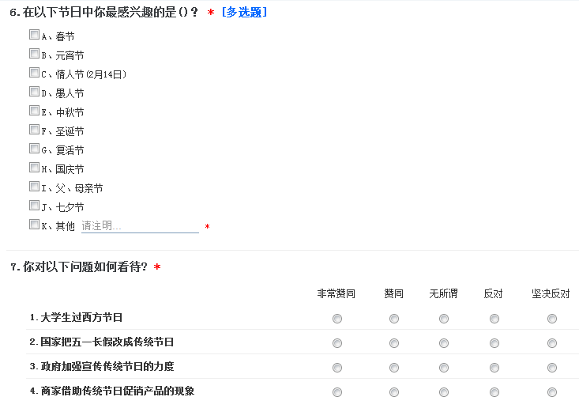

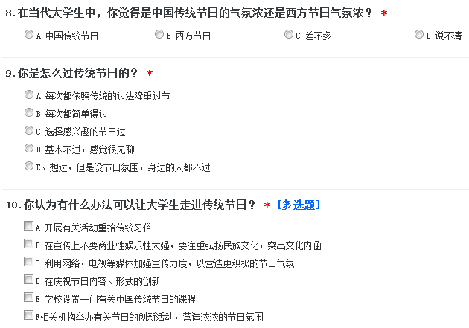

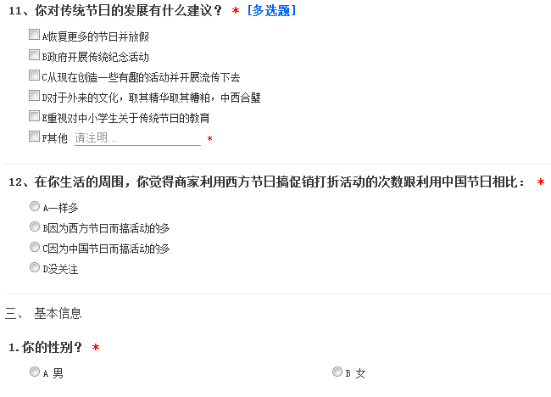

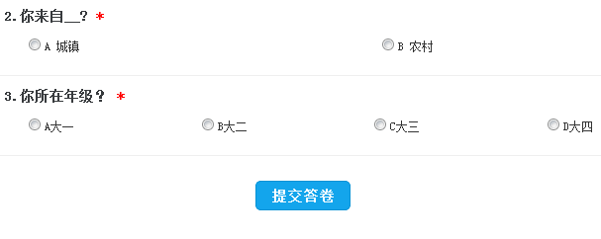

附录2
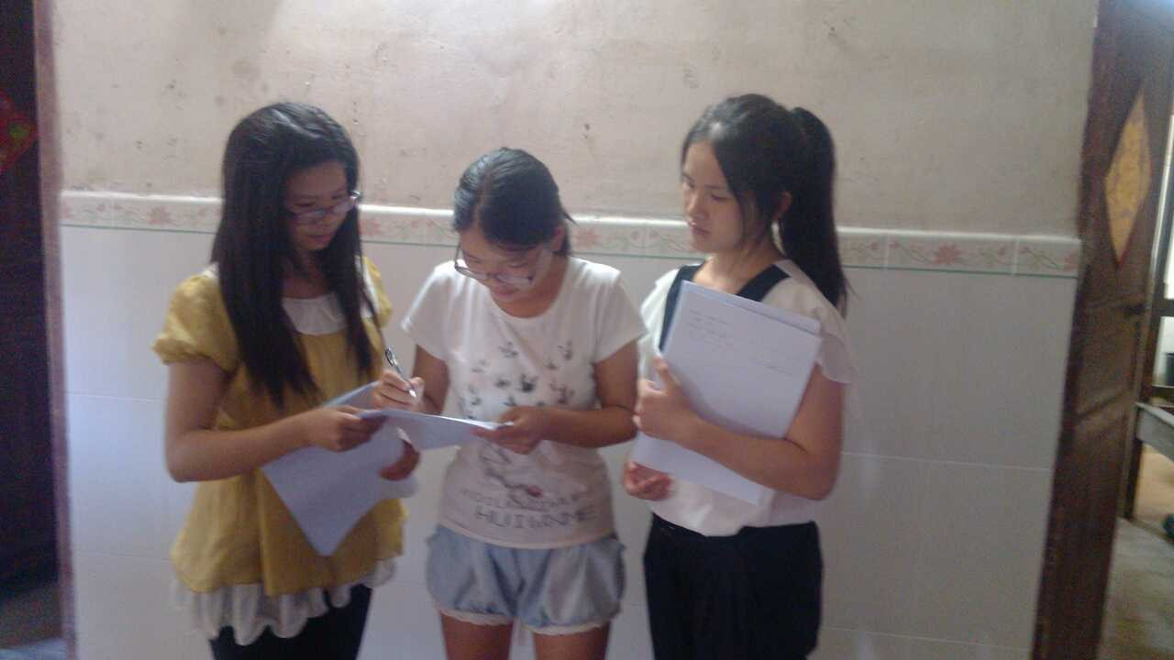
图7 小组成员邀请广东医学院的学生在家里就问卷主题进行讨论的情景


图8 小组成员在大学校园与大学生做实践调查的情景


图9 小组成员与广东省海洋大学寸金学院的大学生就问卷主题进行讨论的情景

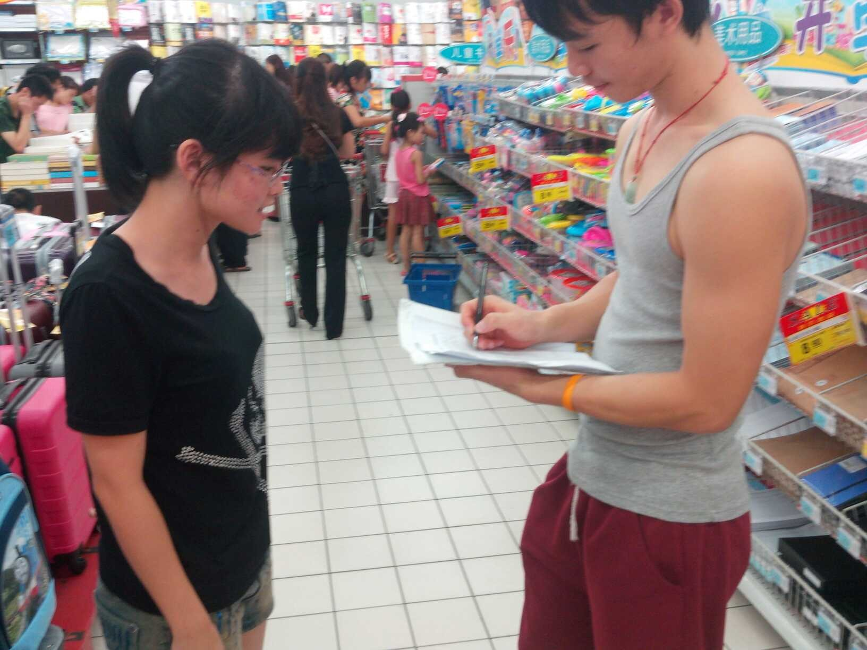
图10 小组成员在超市与大学生做实践调查的情景

题目：大学生对中国传统节日的看法
姓名：谢晓婷 学号：201204064113

我们小组总共有六个成员，我们六个成员经过讨论一致决定调查问卷的主题是广东大学生对于中国传统节日的看法。根据这个主题，我们的小组长做出了针对性的调查问卷。我们小组选这个主题的原因如下。其一：中国传统节日对我们炎黄子孙来说具有重要的意义。大学生是中国一支重要的队伍。我们要重视大学生对于中国传统节日的看法。其二：在最近二三十年，在西方节日在中国越来越受到重视的现况下，我们不难发现我们的传统节日受到了冷落。这种现象在大学生群体中更明显。面对这种现象，我们要唤醒大学生对传统节日的热爱。我们小组希望能通过这份问卷使部分大学生重视中国传统节日。
我们小组在组长的领导下进行了明确的分工。组长负责用电脑制作调查问卷，剩下的五个组员负责协助组长。比如，我们组员向组长提供问卷的问题。最后把大家的问题集中起来，选出最适合的题目。组长根据大家的想法做出问卷。再把整份问卷交给各个组员查看，然后又不足的地方再进行修改。最后，我们一致通过。调查问卷制作完成之后。我们面临暑假，所以我们无法一起去做调查。因此，在暑假期间，我们六个在不同的地方。组长按照实际情况，对我们进行了不同的分工。组员也十分配合这次的活动。首先，我们要发动我们所有认识的广东在校大学生，让他们帮助我们完成这份问卷调查。其次，我们每人打印二十份的调查问卷，在一所大学做调查。我在广东交通职业技术学院做了调查。并拍下了纪念照片。那所学校的学生很热情地帮我填问卷，很顺利的完成的任务。
在这次调查活动，我可以感受的到，绝大多数的大学生对中国传统节日是了解的，也是喜爱中国传统节日的，而且许多大学生会有不同的方式来过节。从另一个方面来说，这也是在创新，给传统节日增添了新的内容。但有一种现象是不能忽略的。西方节日在中国变得越来越流行，许多人热衷过洋节，这种现象在大学生中更为明显。为了不让西方节日冲淡中国传统节日。我们要创新中国传统节日，增添节日氛围。这样才能让大学生对中国传统节日感兴趣，主动的过这些传统节日。虽然大学生比较了解中国传统节日，但他们主要是了解国庆节，中秋节，春节这些重大的节日，但对于其他的节日不甚了解。比如，许多学生不曾听说过腊八节和寒食节。这说明有些传统节日在大学生群体中被遗忘了。所以，我们要全面的宣传中国传统节日。让大学生更全面的了解到我们自己的节日。
在这次活动中，我也有些收获。我更为了解我们自己的节日，了解到我们传统节日深厚的文化底蕴。让我更热爱中国的传统节日。

题目：大学生对中国传统节日的看法
姓名：潘碧霞 学号：201204064114

这个繁忙的暑假在一转眼间就溜走了，我在东莞长安大润发超市做了36天的暑假工，那里我遇到了几个同样是广东的大学生在一起打暑假工。工作时间有点长，有时要赶到凌晨两三点。但是跟那些同龄人在一起工作，我感到日子很快就过去了。剩下的十天我是用来着手我的暑假调查作业。非常方便的一点是，我可以直接调查我的同事。她们非常乐意地帮我完成了我的调查报告。同时，我和她们就中国传统节日和西方节日这个话题展开了讨论，她们侃侃而谈，阐明了自己的观点。从交谈我们懂得了更多，从而我也学到了交流的重要性。
除此之外，我还让超市里一些顾客帮忙填我们的问卷调查，虽然有一些顾客因为繁忙而拒绝了，但是有一些微笑地帮我完成了调查问卷
就这样我所负责的要在东莞完成的十份调查问卷在大家的帮助下 轻而易举地完成了。我没有忘了让我们的同学填我们问卷调查表。因为组长每天都向我们跟进调查进程，并在群上监督我们的调查进程。调查中我深深感受到我们之间的团结进一步加深了。
我们的调查结果让我有点难以置信，我们可以看到我们广东省的大学生对中国传统节日不够了解。比如像元旦，国庆这些不是中国传统的节日，却有将近50%的大学生认为是中国的传统节日。而中国的小年是腊月二十三或二十四有超过一半的人是不知道的，她们都是认为在腊月二十九，包括我也是通过这个调查才对中国的传统节日略有了解。现在的大学生大部分关注的是节日的假期的长短，忽视了传统节日的文化典故和对我们的意义。相反，对于西方节日，大学生的关注度是非常高的，百分之四十多的学生认为西方节日在中国的气氛较中国的传统节日浓，认为中国传统节日气氛浓的只为其的一半，这无疑给了我们一个警醒，要弘扬中国的传统文化，刻不容缓。值得欣喜的是，大多数大学生对于西方文化和中国传统文化之间的关系还是能去正确的态度去对待的。从超过一半的人都建议中西合璧，政府开展传统纪念活动，创造一些有趣的活动并让其发展下去。
而对于这种现状，我们作为一名大学生有责任也有义务去加强对中国传统节日的了解。我们可以通过多种渠道加深对各个传统节日进行了解。就如可以通过书籍或是网络对传统节日的来历及其文化习俗，毋庸置疑，反对传统节日商业化是我们大学生义不容辞的行为。其次，我们要发挥我们的创新思维，每逢中国传统节日，我们就应该举办一些独具特色的节目，号召更多的同学参与其中，让更多的同学对其留下深刻的印象。还有，就是通过海报宣传等各种方式让中国传统节日不为人们所遗忘。
通过这次亲身的实践活动，我学到了很多在书本上学不到的东西，才知道书上得到的知识是很肤浅的，要学到其中的精髓，还需要深入到实践当中去。再者在实践中我拓宽了我的视野，增长了我的见识。
最重要的是我也认识到了传承中国传统文化的重要性。

题目：大学生对中国传统节日的看法
姓名：陈日芬 学号：201204064115

在这炎炎夏日，大多数学生都沉浸在愉快的暑假中，有的在旅游，有的在做兼职，有的则在家玩到昏天暗地。总之，生活之百态啊。而我们六个同学因为调查报告在忙碌着。
起初，我们经过一番讨论，决定调查报告的主题是大学生的恋爱观，问卷星的题目已经设计好了，准备着手派发问卷。然而我们在这之后几天的观察中，发现大学生恋爱观这种类型的调查问卷已经有很多人在做，这个主题并不是很新颖。因此，在几番思考下，我们果断决定采用大学生对传统节日的看法这个主题的调查报告，首先是想问卷题目，然后是设计问卷，设计完问卷就开始在网上派发问卷，我们在QQ上一个一个去找，在微博上发，在网上论坛上发，不管是认不认识，我们都厚着脸皮去寻找帮忙。
之后就是我们的实践问题，因为我们都在不同的地方。因此，我们的组长就各分配任务，在各自地区选择一间大学进行调查，纸质板的问卷一人十份，还要照相。我选择的是东莞理工城市学院，我们学校放假较早，所以我选择早点去调查，东莞理工城市学院还在上课，学生还比较多，一开始，我并不敢主动去拉学生给我做问卷，扭扭捏捏，拉了几个也不愿意给我填，到最后，我只能无功而返，让我郁闷了一整天。第二天我鼓起了很大的勇气再次去到东莞理工城市学院，我刻意去到学校较安静的地方，寻找一些在那聊天休息的学生，他们因为没什么急事，所以很乐意的为我填了问卷，成功了几个，我的积极性变得越来越高，没用多少时间就把十份问卷给填完了，同时也向他们了解了他们对中国传统节日的看法，也照了不少照片。
最后就是研究调查问卷的结果了。总共，我们做了差不多300份问卷。研究的结果让我有点匪夷所思，我没想到大学生对传统节日是那么的不了解，竟有60%的同学认为元旦是中国的传统节日，还有2%的同学认为春节不是中国的传统节日，11%的同学还把复活节，圣诞节和二月十四的情人节当作中国的传统节日，10%同学不知道重阳节又名登高节。约17%的同学不知道七夕是中国的传统节日。小学就有学，经常过的节日都不知道，那就更不用说是那些类似过小年的传统节日了。大多数同学不关注也不重视中国的传统节日，现在的大学生几乎不怎么过中国的传统节日，他们期待传统节日，大部分人是因为假期，反而西方节日，他们却特别重视。
我想这些问卷，给了我们一个很大的警钟。中国的传统渐渐消淡在我们的脑海中，这样发展下去中国的传统文化终将无人继承，弘扬发展继承中国的传统文化刻不容缓，我们要正确对待传统文化，不能一味的盲目的追随西方节日，虽然现在中国对传统文化的发展继承并不是很重视，商家也在一味的为西方节日做广告，但是我们大学生是新一代的接班人，我们有责任有义务去去弘扬中国的传统文化，继承创新我们的传统节日，多看书籍，多问问家里面的老人，我相信我们会被中国的传统文化给吸引。我也不不反对过西方节日，我们可以在过西方节日的时候从中学习，取其精华，去其糟粕来壮大我们的传统节日。传统节日商业化我认为也是一种宣传的方式，只是要有个度，这样会让更多的年轻人了解传统节日，从而喜欢上传统节日。政府也应该做出一些措施来保护我们的传统节日，不能让我们传统节日不能认祖归宗。
这次的社会实践，让我学到了不少，集体的力量，团队的力量，自我能力的提升，更重要的是也让我更多的认识了传统节日，我希望通过这个问卷，也让更多的大学生认识了解传统节日，更好的继承发展传统节日。

题目：大学生对于中国传统节日的看法
姓名：杨利华 学号：201204064116

学校为了提高教学水平和质量，培养学生运用中国化的马克思主义解决实际问题的能力，提高学生的实践能力和社会适应能力。学校要求学生做一份社会调查报告，组织学生到具有一定代表性或典型意义的地区进行调查考察。
为了响应学校实践教学，我们小组六人做了份有关《大学生对中国传统节日的看法》的调查报告。从一开始的选题上，我们一开始是选做大学生恋爱观，可考虑到这调查已有许多人在做，我们小组根据老师要求及建议做了多次改动，最后才决定《大学生对中国传统节日的看法》这个题目。我觉得我们组是非常团结的。我们组每一个人好像很有默契是的，即使有不同的意见或见解，都会相互的体谅和比较，最终得到一致的答案，这或许就是团结合作的力量。以后我们步入社会，进入公司就要与他人合作，在合作中发展自己，让自己的事业更成功。
选完题后，我们小组开始进行了做问卷调查报告，调查报告共有二十题，这题在我自己看来是很好的，都是针对目前年轻人热衷过西方节日而忽视本国传统节日所选的。具有针对性。能很好反应社会问题。通过队长的多次审核及修改，我们的调查报告得以很好完成，当然啦这还得多亏我们组的队长。报告做完后本以为接下就会比较轻松。其实发问卷调查才是最难的，因为不是每个都会愿意帮你填表。所以这得需要我们有厚脸皮的精神，不要在乎别人说什么，做好自己就行。以后出来步入社会我们会遇到不同的人，在相处中会遇到不同的问题，这就需要学会与人沟通，学会掌握交际本领。
通过本次调察报告，一方面，我们锻炼了自己的能力，在实践中成长。对于我来说，这绝对是一次锻炼自己的机会，我个人比较内向，不太主动跟人沟通。在这次去嘉应大学做调查问卷中我觉得自己有了很大的改进。作为一个大学生需要掌握主动权。真心有感觉到自己已经长大了，不再是事事都要依靠父母的孩子。
另一方面，我们也加深了对中国传统节日的了解。随着经济的发展，在西方文化的冲击下，人们越来越热衷于过西方节日，而忽视了本国的传统文化。在调查中发现有大部分同学不知道中国的传统节日有哪些，对于什么时候是小年就更不知道了。情人节时玫瑰花、巧克力漫天飞，“你平安了吗？”“你圣诞了吗？”“今晚你一定要吃苹果哦”这些语句渐趋流行，我们是否要静下心来好好反省一下呢。西方优秀文化我们需要借鉴但是我们也需要更重视自己民族的传统节日。因为这些文化也需要世代传承，不然这些传统文化在我们这一代或几代人丢掉，不是很可耻么？本民族传统节日不可忘啊！中华民族历史文化渊源流长、博大精深。传统节日是传统文化的一部分，我们需要重视自己民族的传统节日。让我们的传统文化走的更远更长。
通过这次外出调查，体会到生活的不容易。作为一名大学生，要珍惜在校学习的时光，努力掌握更多的知识，并不断深入到实践中，检验自己的知识，锻炼自己的能力，为今后更好地服务于社会打下坚实的基础。为了自己的未来我们得需要好好努力，为自己打造一个璀璨人生。加油！

题目：大学生对中国传统节日的看法
姓名：杨远梅 学号：201204064117

大学的第一个暑假悄然来临，又在忙碌中悄然逝去。暑假期间，在毛概老师的指导要求下，我们小组6个成员成功完成调查报告。完成这次任务，我觉得成果很大，收获不小。实践调查报告是每个大学生必须拥有的一段经历，它使我们在实践中了解社会，让我们学到很多在课本上学不了的知识，受益匪浅，也让我们打开了视野，增长了见识，为我们日后进一步走向社会打下坚实的基础。
万事开头难。在实践调查之前，最重要的是选择一个适当的主题，并确定一个恰当的题目。为了确认好题目，我们6个成员，多次讨论，多次咨询师兄师姐，前后定了两个题目，最后终于将题目确定了下来。在这期间，由于是第一次接触调查报告，我们遇到了不少问题。例如，组员意见难于统一；问卷星制作不理想；调查问卷发布难等等。
功夫不负有心人。经过大家的不懈努力，我们终于完成了第一步工作，即确定了调查报告题目为《关于大学生对中国传统节日调查问卷——以广东部分大学为例》，以及制作好问卷星。
每个民族都有自己的传统节日，这些节日是体现和传承民族文化的重要载体，节日文化是民族性格、民族文化的集中展示，是文化认同、民族认同、国家认同的重要标志。过自己民族的节日会让我们找到自己的“根”。
昔日的中国，过节是很让人向往和憧憬的，不仅仅是因为在过节的时候可以大快朵颐，而且还可以大饱眼福，例如踩高跷、舞狮子、划龙舟等等，以及还有美味的食物。然而，随着时代的变迁，社会的发展,民众生活元素的改变，这种过节的幸福感逐渐消失。民众对传统节日的观念也越来越淡。而一些国外的节日目前却在慢慢融入中国社会，圣诞节、感恩节、情人节……等等外来节日被追捧得炙手可热。再加上精明的商家在推波助澜，不失时机地忙着打“洋节经济”的如意算盘，把洋节的气氛炒得更加沸沸扬扬。
如果我们自身的文化现在不好好保护,以后肯定会埋没掉。鉴于此，我们小组决定研究中国传统节日,更进一步了解这些传统节日，了解一些优秀的传统文化。同时，也希望本小组成员能够在这次活动中得到锻炼并提出一些合理且可行的意见供有关部门参考。
在调查过程中，我们本组成员因暑假各局不同的地方，便以两人一小组的形式，到居住地附近的大学进行实地调查，并拍照留念。期间，我发现，被调查的大部分大学生对我国传统节日的相关知识，均不太了解，有些只是处于肤浅的理解，知其一不知其二。例如不清楚中国传统节日具体有哪些、不知道“小年”是在哪一天······另外，有小部分大学生喜欢随潮流，过洋节，对于我国的传统节日却不闻不问。
经过这次实践调查，我发觉继承和弘扬中国传统节日是一件伟大而又艰巨的任务。大学生对中国传统节日得态度之所以每况愈下，其原因有以下几点：一是因为当代大学生古怪心态作祟，赶时尚，跟潮流，相攀比，使洋节比中国传统节日更兴盛；二是因为洋节比中国传统节日更能让商家获得更多的利益，致使商家在洋节日时进行大促销活动，形成更热闹的现象，更能吸引大学生的注意力；三是因为洋节更丰富多彩，更能赢得大学生的好评与喜爱。
鉴于此，我认为，对于保护中国传统节日，加强传统文化教育是关键，精神传承与形式创新相结合是核心。精神内涵决定形式，而形式的灵活多样则更有利于让人们深刻理解精神实质。当然，中国传统节日复兴亦需要政府部门的大力支持，以及民众的积极参与，特别是青年人的参与。

